**CHỦ ĐỀ 2: LỰC (2 tiết)**

**(KHTN LỚP 6)**

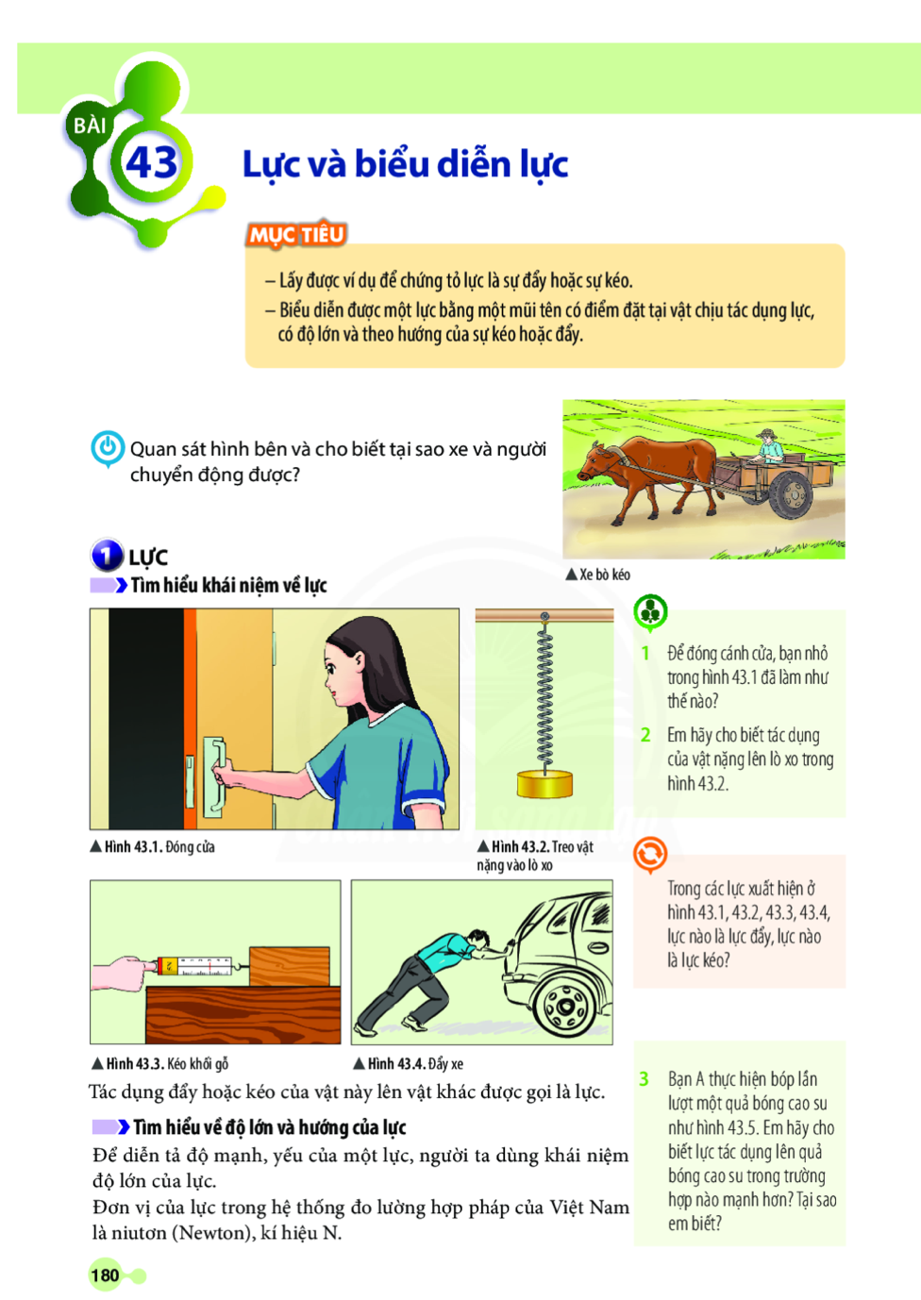

(1.1) Chỉ ra được vật nặng kéo giãn lò xo.

(1.3) So sánh độ lớn của lực.

(1.1) Nhận biết lực kéo tác dụng lên xe.

(1.1) Nhận biết cần dùng lực đẩy để đóng cửa.

(1.3) Phân loại lực đẩy và lực kéo.

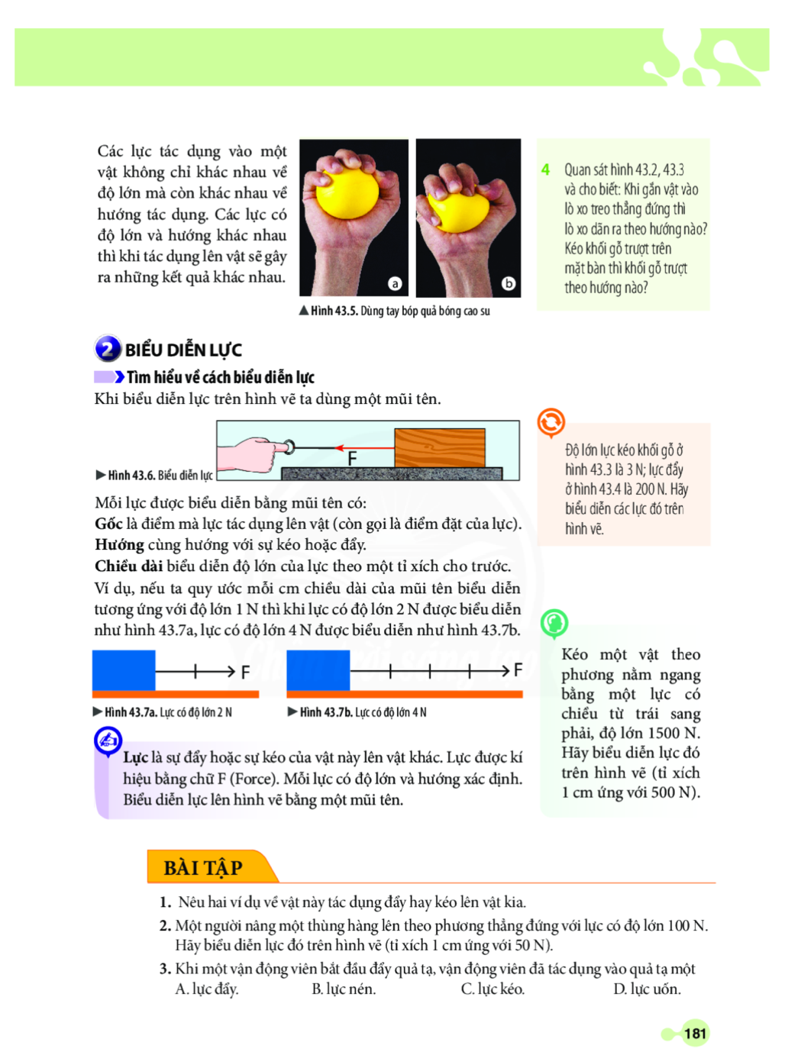

(1.2) Biểu diễn các lực.

(1.1) Nhận biết hướng của lực.

(3.1) Biểu diễn lực.

**NĂNG LỰC CHUNG**

**Năng lực tự chủ và tự học: Học sinh xem trước nội dung**

* Lực (trang 180)
* Biểu diễn lực (trang 181)
* Học sinh làm được bài tập 1 đến 3 sách KHTN 6 (trang 181)

**Năng lực giao tiếp và hợp tác:**

* Học sinh biết sử dụng ngôn ngữ kết hợp với số liệu, công thức, kí hiệu, hình ảnh để trình bày thông tin, ý tưởng để thảo luận, trao đổi về những vấn đề gặp phải trong đời sống.

**Năng lực giải quyết vấn đề và sáng tạo**

* Học sinh biết xác định và làm rõ thông tin, ý tưởng mới; biết phân tích, tóm tắt những thông tin liên quan từ nhiều nguồn khác nhau.
* Xác định được và biết tìm hiểu các thông tin liên quan đến vấn đề; đề xuất được giải pháp giải quyết vấn đề.

**NĂNG LỰC ĐẶC THÙ**

(1.1) Nhận biết lực kéo tác dụng lên xe.

(1.1) Nhận biết cần dùng lực đẩy để đóng cửa.

(1.1) Chỉ ra được vật nặng kéo giãn lò xo.

(1.1) Nhận biết hướng của lực.

(1.2) Biểu diễn các lực.

(1.3) Phân loại lực đẩy và lực kéo.

(1.3) So sánh độ lớn của lực.

(3.1) Biểu diễn lực.

**Bài tập 2:** So sánh yêu cầu cần đạt trong chương trình hoá học hiện hành với môn khoa học tự nhiên

**Bài làm**

**CHỦ ĐỀ OXYGEN VÀ KHÔNG KHÍ – Trang 23, 24**

|  |  |
| --- | --- |
| **CHƯƠNG TRÌNH 2006** | **CHƯƠNG TRÌNH 2018** |
| - Tương đương: Trạng thái, màu sắc, tính tan (H8-trang 81).  - Có tính chất hoá học. | - Nêu được một số tính chất của oxygen (trạng thái, màu sắc, tính tan …)  - Giảm tải tchh của oxygen |
| - Có nêu nhưng chưa có số liệu cụ thể.  Tương đương: có nêu vai trò của oxygen (H8-T86) | - Nêu được tầm quan trọng của oxygen đối với sự sống, sự cháy và quá trình đốt nhiên liệu. |
| - Tương đương: thành phần % thể tích các chất trong không khí (H8-T96).  - Điều kiện phát sinh sự cháy (H8-T97). | - Nêu được thành phần của không khí (oxygen, nitơ, cacbon dioxit, khí hiếm, hơi nước).  - Giảm tải. |
| - Tương đương: có tiến hành thí nghiệm đơn giản. (H8-T95) | - Tiến hành được thí nghiệm đơn giản để xác định thành phần % thể tích của oxygen trong không khí. |
| - **Không** có đề cập vai trò của không khí trong tự nhiên. | - Trình bày được vai trò của không khí đối với tự nhiên. |
| - Không đề cập. | - Trình bày được sự ô nhiễm không khí: các chất gây ô nhiễm, nguồn gây ô nhiễm không khí, biểu hiện của không khí bị ô nhiễm. |
| - Tương đương: nêu biện pháp bảo vệ không khí (H8-T96) | - Nêu được một số biện pháp bảo vệ môi trường không khí. |

**KẾT LUẬN**

Kết quả sau khi so sánh:

* Chương trình 2018 giảm tải những nội dung sau:

+ Tính chất hóa học của ozygen

+ Điều kiện phát sinh sự cháy

* Chương trình 2018 có bổ sung vấn đề mới:

+ Trình bày được vai trò của không khí đối với tự nhiên

+ Trình bày được sự ô nhiễm không khí: các chất gây ô nhiễm, nguồn gây ô nhiễm không khí, biểu hiện của không khí bị ô nhiễm

**Giải pháp khi dạy những nội dung mà chương trình cũ không đề cập:**

+ Giáo viên cần xây dựng nội dung vai trò của không khí đối với tự nhiên.

* *Tìm hiểu vai trò của không khí trong tự nhiên*

Dự tính cho HS đọc những thông tin về không khí như không khí cung cấp oxygen duy trì sự sống trên Trái Đất……, không khí cung cấp khí cacbonic………., không khí ảnh hưởng đến các hiện tượng thời tiết ( mưa, lũ lụt, bão- siêu bão, hạn hán kéo dài, giá rét,….),……

+ Nguồn tài liệu để cung cấp cho học sinh: Bộ Sách KHTN Chân trời sáng tạo trang 55

+ Xây dựng nội dung sự ô nhiễm không khí: các chất gây ô nhiễm, nguồn gây ô nhiễm không khí, biểu hiện của không khí bị ô nhiễm.

* *Tìm hiểu ô nhiễm không khí:*

Dự tính cho HS quan sát hình chụp ô nhiễm không khí ở các thành phố, ô nhiễm không khí ở nông thôn.

* *Tìm hiểu các nguồn gây ô nhiễm không khí:*

Dự tính cho HS quan sát hình chụp các trận cháy rừng, núi lửa phun trào, nhà máy nhiệt điện, phương tiện giao thông chạy xăng dầu, đốt rơm rạ sau vụ gặt, vận chuyển vật liệu xây dựng không che bạt,..

+ Nguồn tài liệu để cung cấp cho học sinh: Bộ Sách KHTN Chân trời sáng tạo trang 56, 57.

Xem thêm tại Website VnTeach.Com

https://www.vnteach.com